|  |  |
| --- | --- |
| Justyna Janiak 180566  Łukasz Nizik 180647 | Rok akademicki 2013/14  Środa, 10:30 |

**METODY NUMERYCZNE – LABORATORIUM**

Zadanie 6 – Rozwiązywanie równań różniczkowych (przykład 5.2)

**Opis rozwiązania**

W zadaniu musieliśmy napisać program, który rozwiązuje układ równań różniczkowych w postaci:

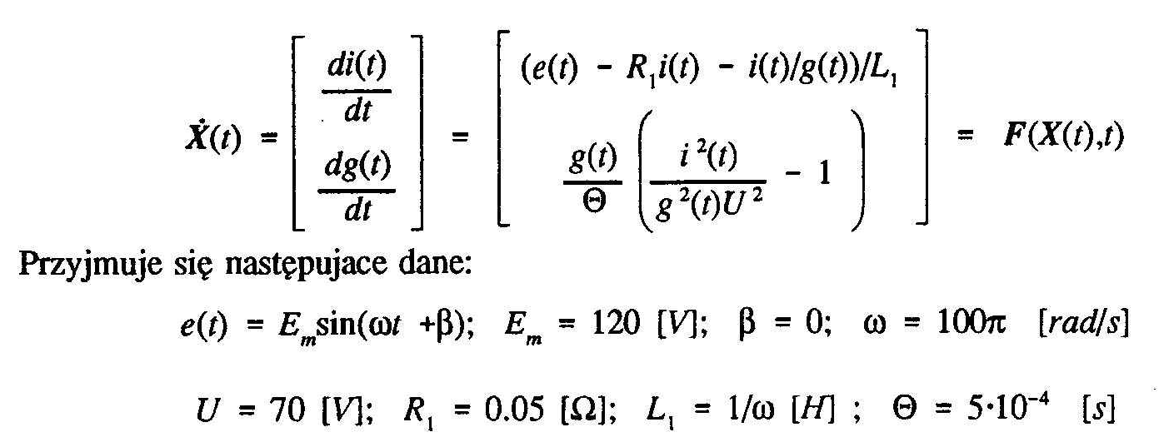

metodą Rungego-Kutty 4 rzędu oraz wzorem Ralsona, których wzór wygląda następująco:

$$k_{1}=hf\left(x_{n},y_{n}\right)$$

$$k_{2}=hf\left(x_{n}+a_{1}h,y_{n}+a_{2}k_{1}\right)$$

$$k_{3}=hf\left(x_{n}+a_{3}h,y_{n}+a_{4}k_{1}+a_{5}k_{2}\right)$$

$$k_{4}=hf\left(x_{n}+h,y_{n}+a_{6}k_{1}+a_{7}k_{2}+a_{8}k_{3}\right)$$

$$y_{n+1}=y_{n}+a_{9}k_{1}+a_{10}k_{2}+a_{11}k_{3}+a_{12}k_{4}$$

gdzie $a_{i}$ ($i∈[1,12]$) to odpowiedni współczynnik dla wyżej wymienionych metod.

**Wyniki**

Wszystkie poniższe wykresy zostały wykonane dla przedziału [0,0.04] przy warunkach początkowych $y_{1}\left(0\right)=1$ i $y_{2}\left(0\right)=1$:

|  |  |
| --- | --- |
|  |  |
| Wyniki dla różowania (1) przy 5 krokach | Wyniki dla różowania (2) przy 5 krokach |
|  |  |
| Wyniki dla różowania (1) przy 75 krokach | Wyniki dla różowania (2) przy 75 krokach |
|  |  |
| Wyniki dla różowania (1) przy 750 krokach | Wyniki dla różowania (2) przy 750 krokach |

**Wnioski**

* Wzór Ralsona jest dokładniejszy
* Obie metody różną się tylko wartościami współczynników więc możliwe jest zastosowanie jednej funkcji przyjmującej jako parametr tablica odpowiednich liczb
* Dla małej liczby kroków dostajemy mniej dokładne wyniki